Naam idee: Historische waterkunstroute
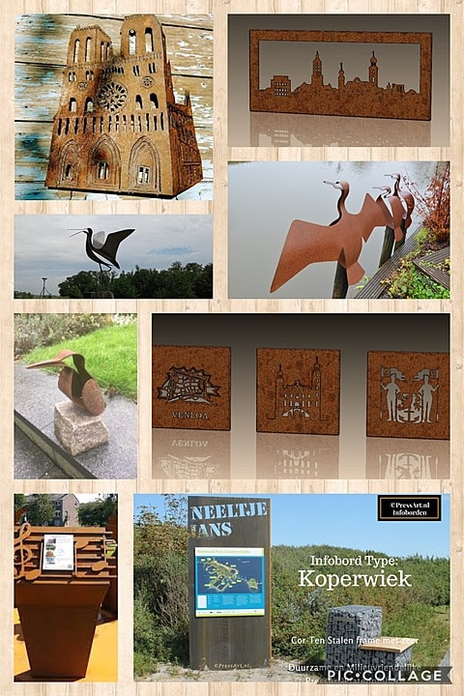

Algemene omschrijving
Maak de stadstour compleet met een route vanaf het water voor pleziervaart. Voorzie de bijzondere water lijn van Harderwijk met informatieborden, te lezen door pleziervaart vanaf het water. Bij kades, bruggen, bijzondere bouwwerken die te zien zijn vanaf het water met een rijke historie zoals de vischpoort, de vis afslag en de molen, De vuurtoren, de jachthaven, het dolfinarium. Maak borden van cortenstaal zodat ze passen bij de andere kunstobjecten/ informatie borden langs de kant. Plaats er informatie op over de oorsprong, namen, bijzonderheden. Maak een route/ puzzeltocht die op te halen is bij de VVV (of via QR code te verkrijgen vanaf het water) voor toeristen te water die met hun bootjes of bijvoorbeeld kajaks op die manier zelfstandig een stadstour kunnen varen en leren over de rijke historie van de stad. Het vliegtuigmomument wordt meegenomen in deze route.
Vul deze borden aan met enkele kunstobjecten van hetzelfde staal. Passend bij Harderwijk en de waterrijke omgeving. Denk aan vogels, vissen, gevels en schepen. Maak er mooie verlichting bij (diervriendelijk)die de waterkant bijzonder verlichten. Ook graag onder de bruggen.

Korte omschrijving voor stemsite
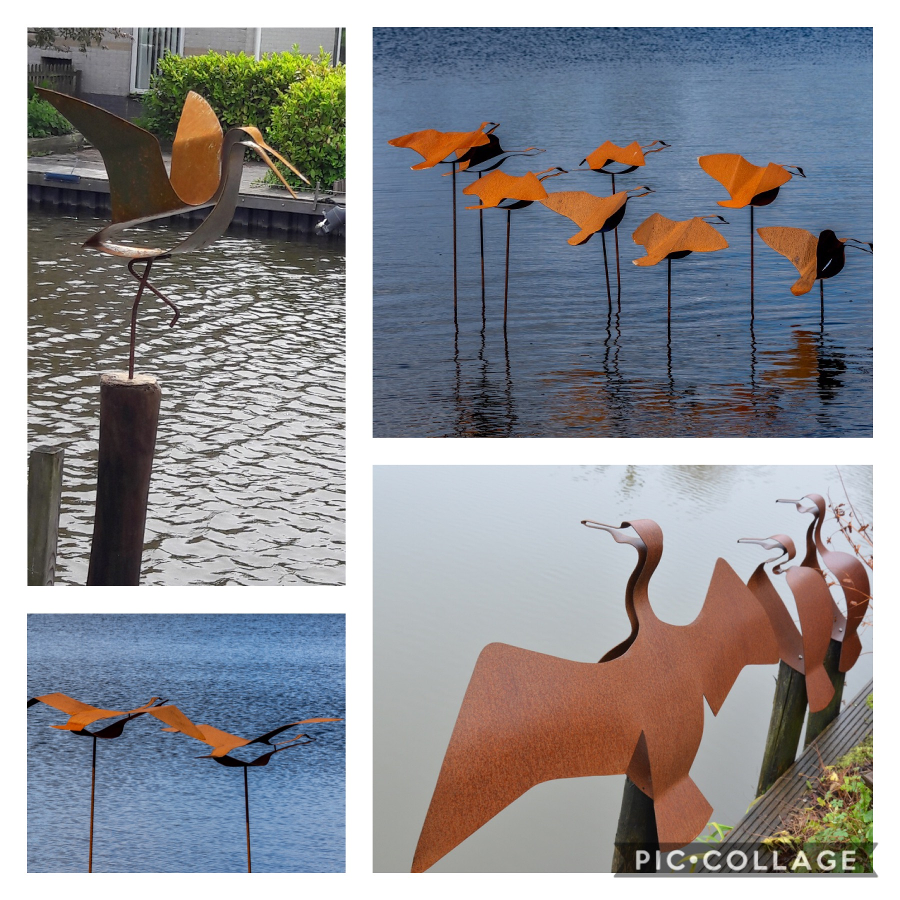
Maak de stadstour compleet met een historische waterkunstroute vanaf het water voor pleziervaart. Voorzie de bijzondere water lijn van Harderwijk met informatieborden van het prachtige cortenstaal, te lezen door pleziervaart vanaf het water. Bij kades, bruggen, bijzondere bouwwerken die te zien zijn vanaf het water met een rijke historie zoals de vischpoort, de vis afslag en de molen. Combineer dit met diverse kunstwerken van cortenstaal van watervogels op diverse uitkijkplekken. De route voor deze bezienswaardigheden is te verkrijgen bij de vvv en digitaal in de vorm van een puzzeltocht. Leuk voor kajaktours, suptours en voor de kleine pleziervaart.
Financiën
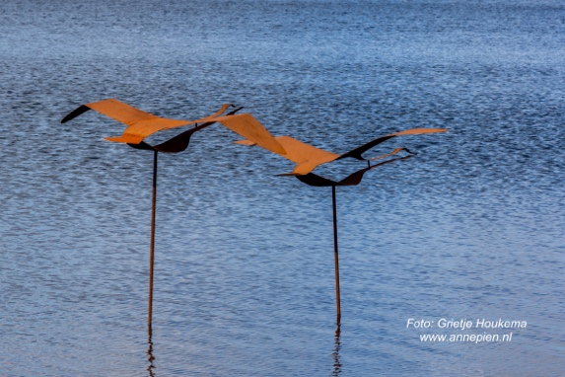

Kunstwerken prijzen van www.asteelbird.nl

Zwaan (vliegend)
prijs: 345 euro. 2 stuks: 690 euro
afmetingen: 106 x 146 cm

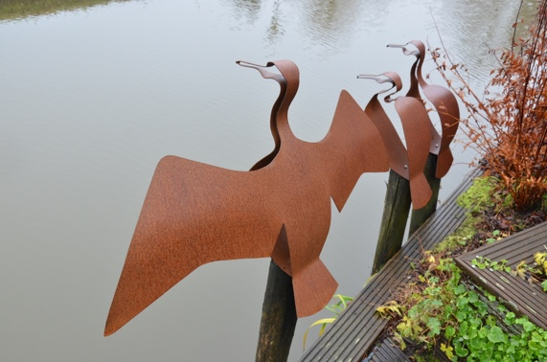
Aalscholver (zittend zonder vleugels)
prijs: 131,25 euro 2 stuks: 262,50 euro
afmetingen: 60 x 19 cm

Aalscholver (zittend met gespreide vleugels).
prijs: 163,50 euro
afmetingen: 60 x 107 cm

Eend (vliegend)
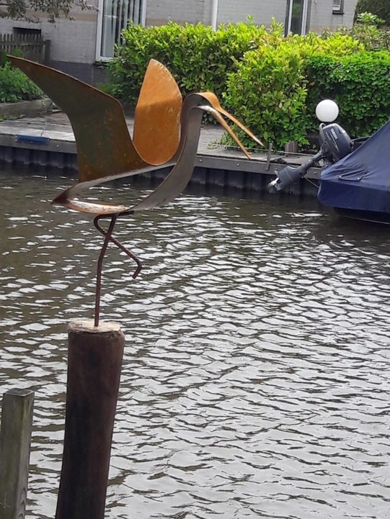
prijs: 147,75 euro. 8 stuks: 1182 euro
afmetingen: 50 x 70 cm

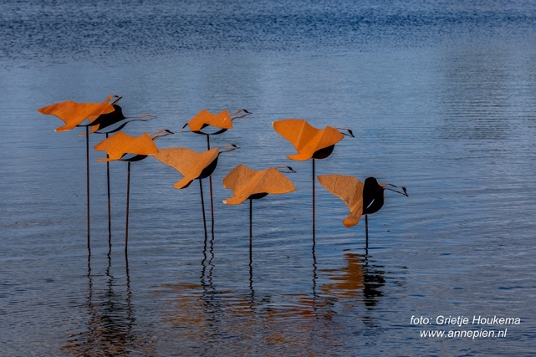

Grutto (staand met gespreide vleugels)
prijs: 81,75 euro 3 stuks: 245,25 euro
afmetingen: 35 x 29 cm

Totale begroting Kunstwerken
690 2 zwanen
262,50 2 aalscholvers zittend
163,50 1 aalscholver zittend met
gespreide vleugels
1182,00 vliegende eenden
245,25. 3 grutto’s

Totaalbedrag kunstwerken: 2543,25 euro exclusief plaatsen

Locatietips:

Op de meerpaal en stenen bij de eerste brug aan boulevardzijde. ( bij de stenen wal met zitplek, punt boulevard) ( kunstwerk: grutto’s)
Op de kaderand rechts bij uitvaren van de haven langs het strandeiland ( kunstwerk: aalscholvers)
In de hoek in het water links van de toegangsdijk naar het strandeiland ( kunstwerk: vliegende zwanen)
Voor het uitkijkpunt bij Randmeer, bij het bankje in het water ( kunstwerk: groep eenden)

Educatieve borden

Informatiepanelen cortenstaal met historische informatie zoals de oorsprong, namen, bijzonderheden van de Vischpoort, de Visafslag en de molen, en bijvoorbeeld de Stadsmuur.

Denk aan een combinatie van onderstaande afbeeldingen. Een basisplaat van Cortenstaal met daaruit gestanst bijvoorbeeld de titel van de bezienswaardigheid en een symbool zoals de vissen die bij de vischpoort op de straat staan. Daarop zit een plaat geplakt met de informatie en eventueel een historische foto van de bezienswaardigheid.
Geplaatst op locaties die te lezen zijn vanaf het water zonder dat de veiligheid van de vaarwegen in het gedrang komen. Aan een kade, muur, of op palen. Prijsindicatie hiervan is een globale inschatting na overleg met de eigenaar van Pressart. Zij hebben ruime ervaring in het plaatsen van allerlei informatieborden met Cortenstaal en kunnen indien gewenst ook een offerte geven voor het totale pakket, inclusief de watervogels.

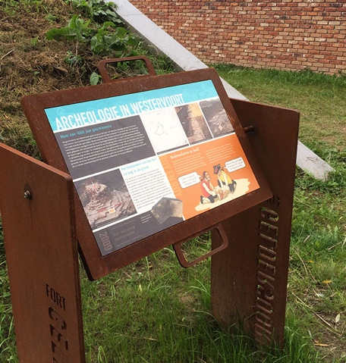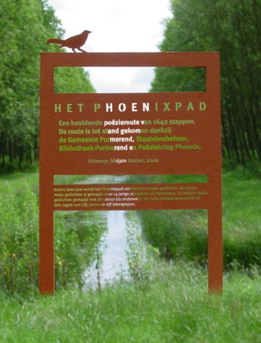
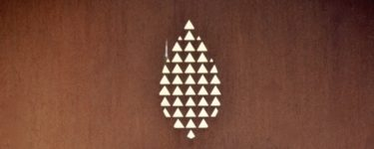

Totale budgetaanvraag is dus nog afhankelijk van het bedrag van de borden. De globale begroting van pressart ontvang ik zsm en wordt uiterlijk 5 juni ingestuurd.

Planning en communicatie

Indien dit idee wordt uitgekozen is het van belang met enkele personen in contact te komen van de gemeente die kennis hebben van de historie van Harderwijk. Zodat we precies de bezienswaardigheden meenemen die Harderwijk graag wil tentoonstellen.
Vervolgens in overleg met het bedrijf Pressart de juiste informatie op de panelen ontwerpen, kunstwerken bestellen en hetgeen te plaatsen.

Een opening van deze nieuwe bezienswaardigheden zou gerealiseerd kunnen worden middels een kanotocht georganiseerd door Kanovereniging Dolfijnen onder leiding van initiatiefneemster Anne-Wil Bohne. (tevens kajakinstructrice bij Kanovereniging Dolfijnen)
Zij is ook bereid te helpen met de uitwerking van een puzzeltocht.

Contactpersoon

Anne-Wil Bohne
Gerbrandylaan 6, Harderwijk
Telefoonnummer: 0621542824 (aub alleen intern gebruiken)
Email: awbohne@gmail.com

